系统业务
配电网监测业务线是智慧能源管理系统的核心业务模块之一，聚焦工业企业配电网运行全过程监测需求。通过整合智能采集终端数据采集、系统数据校验分析、运维闭环处理等环节，实现对配电房、回路及变压器的实时状态监控、异常数据识别与高效运维响应。其核心目标是解决传统配电网管理中人工抄表误差大、故障发现滞后、运行状态可视化不足等问题，为企业配电网安全稳定运行、能耗优化配置提供数据支撑，助力企业达成“降本增效、精益管控”的战略目标。
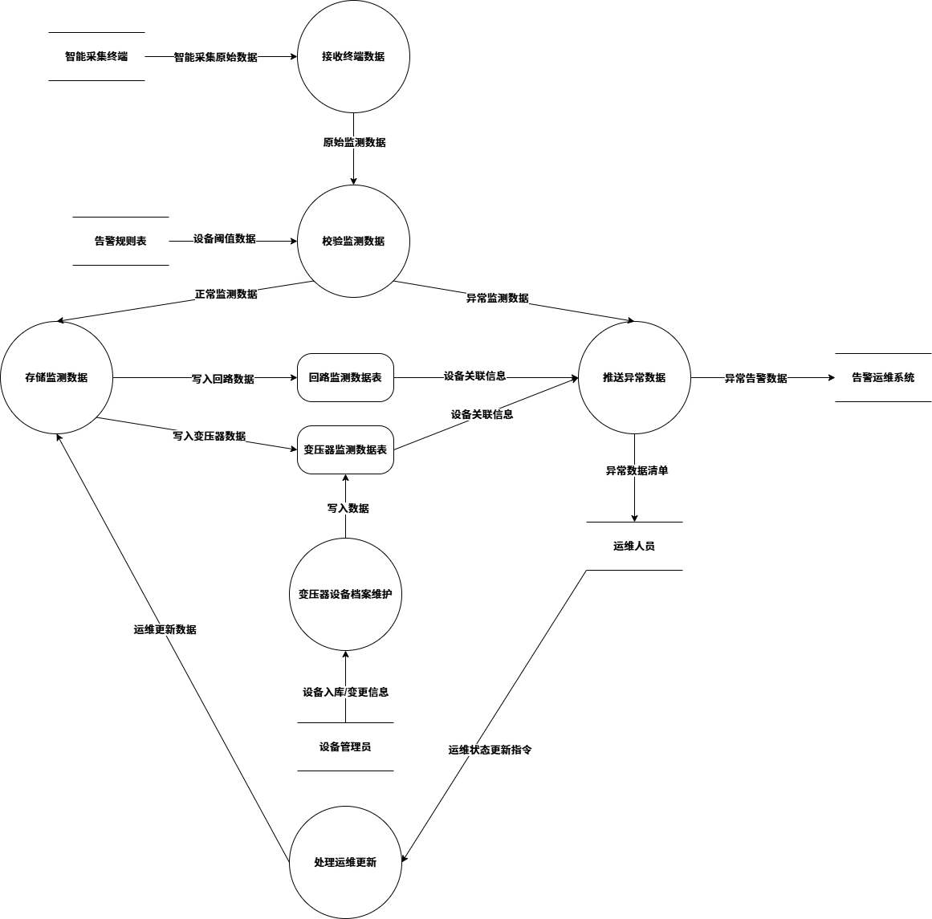
图1 配电网监测业务数据流图

智能采集终端自动采集配电网的原始运行数据，并将数据传输至接收终端数据模块。
校验监测数据模块执行两项核心校验。完整性校验，检查原始监测数据是否缺失文档要求的关键字段，缺失则标记为“数据不完整”；合规性校验，判断数据是否超出设备运行阈值，超阈值则标记为“异常数据”。
存储监测数据模块将合法的正常监测数据，分别写入对应的存储表：回路相关数据写入回路监测数据表；变压器相关数据写入变压器监测数据表。
告警运维系统监测到数据异常，运维人员查看异常数据清单。
运维人员现场排查并处理故障后，通过运维状态更新指令反馈设备状态（如 正常/异常），处理运维更新模块将状态同步至存储监测数据，最终更新回路监测数据表/变压器监测数据表中的“运行状态”字段。
设备管理员对变压器设备进行管理。

系统实现业务的角色、功能和信息需求
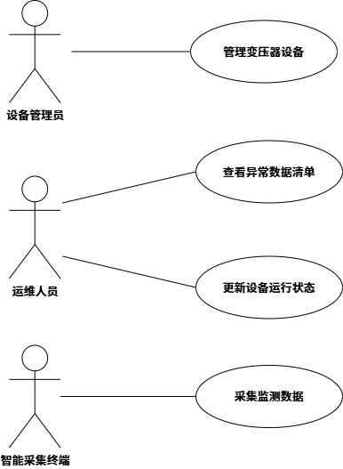
图2 配电网监测业务用例图

配电网监测业务主要包含“智能采集终端”“运维人员”和“管理员”三个角色，其中智能采集终端承担线路电压、电流、温度等关键参数的实时采集，以及采集数据向系统的自动上传操作；运维人员负责异常数据清单，开展现场故障排查，并更新设备运行状态；设备管理员则负责设备入库及变更信息。
信息需求方面，智能采集终端按预设周期采集数据，依赖采集字段清单与系统连接地址上传数据，输出回路及变压器监测原始数据。运维人员更新设备状态需输入设备编号、新运行状态及故障备注，查看异常数据依赖系统标记的异常记录，输出状态更新状态。设备管理员负责设备入库与信息变更，需入库信息或变更的设备属性，依赖设备原始登记数据，输出更新后的设备台账与信息变更记录。

数据字典
数据项名  （别名） | 数据类型 | 取值约束 | 含义说明 | 与其他数据项的关系
room_id  （配电房编号） | NVARCHAR(20) | • 格式：数字  • 示例： 001、002、003 | 配电房唯一标识。 | 配电房基础信息表主键；回路 / 变压器监测数据表外键
room_name  （配电房名称） | NVARCHAR(30) | • 格式：中文+数字组合  • 示例：总配电房、分配电房1、分配电房 2 | 无 | 无
location_desc  （位置描述） | NVARCHAR(50) | • 格式：中文描述  • 示例：西区产业园 | 详细位置说明 | 无
voltage_level  （电压等级） | NVARCHAR(10) | • 格式：固定枚举值  • 示例：35KV、10KV、0.4KV | 配电房额定电压，为数据校验提供阈值依据 | 无
transformer_count  （变压器数量） | TINYINT | • 格式：非负数  • 示例：3、5、8 | 配电房内变压器总台数 | 无
commission_time  （投运时间） | datetime2(0) | • 格式：YYYY-MM-DD  • 示例：2020-0601 | 配电房正式投用时间 | 无
manager_id  （负责人ID） | NVARCHAR(20) | • 格式：数字编号  • 示例：00000001 | 负责人唯一标识 | 负责人信息表主键，配电房基础信息表外键（关联负责人信息表）
manager_phone  （负责人手机号） | NVARCHAR(15) | • 格式：手机号格式  • 示例：17536356069 | 负责人联系电话 | 无
record_id  （数据编号） | BIGINT | • 格式：自增序列  • 示例：10000001、10000002 | 回路监测记录唯一标识 | 回路监测数据表主键
room_id  （配电房编号） | NVARCHAR(20) | • 格式：数字组合  • 示例： 001、002、003 | 关联所属配电房，确保数据一致性 | 回路监测数据表外键（关联配电房基础信息表）
circuit_id  （回路编号） | NVARCHAR(20) | • 格式：配电房编号+回路序号（L+数字）  • 示例：001-L01、002-L03 | 回路唯一标识 | 回路信息表的主键，回路监测数据表的外键（关联回路监测数据表）
collected_at  （采集时间） | DATETIME2(0) | • 格式：ISO 8601 格式（无小数秒）  • 示例：2024-05-20 14:30:00、2024-05-20 14:31:00 | 回路数据采集时间 | 无
voltage_kv  （电压） | DECIMAL(4,2) | • 物理存储范围：  -99.99~99.99 | 回路电压参数  有效范围：  35kV 等级：0.00~37.00kV；  10kV 等级：0.00~12.00kV；  0.4KV 等级：0.00~0.45KV； | 无
current_a  （电流） | DECIMAL(4,1) | • 物理存储范围:  -999.9~999.9 | 回路电流参数 | 无
active_power_kw  （有功功率） | DECIMAL(4,1) | • 物理存储范围:  -999.9~999.9 | 回路有功功率 | 无
reactive_power_kvar  （无功功率） | DECIMAL(4,1) | • 物理存储范围:  -999.9~999.9 | 回路无功功率 | 无
power_factor  （功率因数） | DECIMAL(4,3) | • 物理存储范围:  -9.999~9.999 | 回路功率因数 | 无
forward_energy_kwh  （正向有功电量） | DECIMAL(8,2) | • 物理存储范围:  -999999.99  ~9999999.9 | 回路正向有功电量累计 | 无
reverse_energy_kwh  （反向有功电量） | DECIMAL(8,2) | • 物理存储范围:  -999999.99  ~9999999.9 | 回路反向有功电量累计 | 无
switch_status  （开关状态） | NVARCHAR(10) | • 示例：合闸、分闸 | 回路开关运行状态 | 无
cable_head_temp  （电缆头温度） | DECIMAL(4,1) | • 物理存储范围:  -999.9~999.9 | 回路电缆头温度 | 无
capacitor_temp  （电容器温度） | DECIMAL(4,1) | • 物理存储范围:  -999.9~999.9 | 回路电容器温度 | 无
operation_status  （运行状态） | NVARCHAR(5) | • 示例：正常、异常 | 回路运行状态 | 无
data_integrity  （数据完整性） | NVARCHAR(10) | • 示例：完整、不完整 | 当缺失字段时，标记为不完整 | 无
record_id  （数据编号） | BIGINT | • 格式：自增序列  • 示例：20000001、20000002 | 变压器监测记录唯一标识 | 变压器监测数据表主键
room_id  （配电房编号） | NVARCHAR(20) | • 格式：数字组合  • 示例： 001、002、003 | 关联所属配电房，确保数据一致性 | 变压器监测数据表外键（关联配电房基础信息表）
device_id  （变压器编号） | NVARCHAR(20) | • 格式：TTXXXXX(类型码+5位流水号)  • 示例：TR10004 | 变压器设备的唯一标识符 | 变压器信息表的主键，变压器监测数据表的外键（关联变压器监测数据表）
collected_at  （采集时间） | DATETIME2(0) | • 格式：ISO 8601 格式（无小数秒）  • 示例：2024-05-20 14:30:00、2024-05-20 14:31:00 | 变压器数据采集时间 | 无
load_rate  （负载率） | DECIMAL(5,2) | • 物理存储范围:  -999.99~999.99 | 变压器负载率 | 无
winding_temp  （绕组温度） | DECIMAL(4,1) | • 物理存储范围:  -999.9~999.9 | 变压器绕组温度 | 无
core_temp  （铁芯温度） | DECIMAL(4,1) | • 物理存储范围:  -999.9~999.9 | 变压器铁芯温度 | 无
ambient_temp  （环境温度） | DECIMAL(4,1) | • 物理存储范围:  -999.9~999.9 | 变压器运行环境温度 | 无
ambient_humidity  （环境湿度） | DECIMAL(5,2) | • 物理存储范围:  -999.99~999.99 | 变压器运行环境湿度 | 无
operation_status  （运行状态） | NVARCHAR(5) | • 示例：正常、异常 | 变压器运行状态 | 无
data_integrity  （数据完整性） | NVARCHAR(10) | • 示例：完整、不完整 | 当缺失字段时，标记为不完整 | 无
circuit_name  （回路名称） | NVARCHAR(30) | • 示例：主进线 | 回路的业务名称 | 无
voltage_system  （所属系统） | NVARCHAR(10) | • 示例：35KV、10KV、0.4KV | 回路所属的电压等级系统，与配电房电压等级一致 | 无
voltage_upper_limit_kv  （电压上限阈值） | DECIMAL(4,2) | • 物理存储范围：  -99.99~99.99 | 判定电压异常的上限值 | 无
voltage_lower_limit_kv  （电压下限阈值） | DECIMAL(4,2) | • 物理存储范围：  -99.99~99.99 | 判定电压异常的下限值 | 无
current_upper_limit_a  （电流上限阈值） | DECIMAL(4,1) | • 物理存储范围:  -999.9~999.9 | 判定电流过载的上限值 | 无
rated_voltage_kv  （额定电压） | DECIMAL(4,2) | • 物理存储范围：  -99.99~99.99 | 回路设计运行的标称电压 | 无
rated_current_a  （额定电流） | DECIMAL(4,1) | • 物理存储范围:  -999.9~999.9 | 回路设计长期允许通过的最大电流 | 无
manager_gender  （负责人性别） | NVARCHAR(2) | • 示例：男、女 | 负责人的性别 | 无
manager_name  （负责人姓名） | NVARCHAR(50) | • 示例：张三、李四 | 负责人的姓名 | 无

